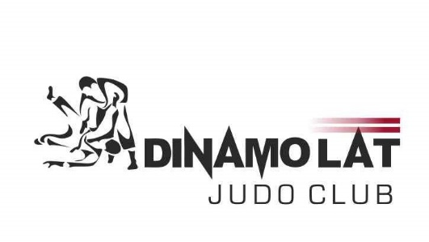

”DINAMO LAT – PAVASARA
NINDZJA TURNĪRS 2017 ”

1. Sacensību vieta un datums
2017.gada 27.MAIJS, sestdiena
Ziemeļvalstu ģimnāzijā, Paula Lejiņa ielā 12, Dinamo LAT džudo zālē
2. Sacensību mērķi
Popularizēt bērnu džudo Rīgā un Latvijā;
Aktīva dzīvesveida veicināšana;
Noskaidrot labākos Dinamo LAT džudistus;
3. Balvu fonds
Godalgoto vietu ieguvēji tiks apbalvoti ar medaļu, diplomu un čempioni papildus ar kausu. Kā arī visi tiks apbalvoti ar garšīgām balvām
4. Sacensību vadība
Sacensības organizē un vada Sporta klubs „Dinamo LAT”
Sacensību vadība: Edgars Riders (tālr. 28243968)
5. Sacensību sākums
Grupu sacensību sākuma laikus varēs apskatīt uz Nindzja reitinga info dēļa, kā arī www.dinamolat.lv uzzreiz pēc reģistrācijas beigām
6. Reģistrācija
Reģistrācija sākas no 18.Aprīlī pie trenera Edgara Ridera !!! Reģistrācija beidzas 10.Maijā !!!
Dalības maksa: 10 EUR
Dalības maksa jānodod trenerim
līdz.10 MAIJAM !!!

WWW.DINAMOLAT.LV

